РАСЧЕТ ВРЕМЕННОЙ КРЕПИ ТОННЕЛЕЙ
Общие положения
Временная крепь должна обеспечивать устойчивость выработки до возведения постоянной обделки. В современной практике тоннелестроения наибольшее распространение получили крепи из анкеров, набрызг-бетона и металлических арок, а также комбинированные конструкции, в которые входят элементы крепи различных типов.
Конструкции и технологию устройства крепи выбирают с соблюдением требований действующих норм проектирования и строительства тоннелей исходя из степени устойчивости породного массива, в котором закладывается тоннель. По степени устойчивости горных пород в практике тоннелестроения выбирают конкретный тип временной крепи, наиболее целесообразный для данных условий. В табл. 1 приведены категории пород по степени устойчивости
Таблица 1
Категория пород | Коэффициент крепости f | Степень устойчивости | Допустимые сроки обнажения выработки (до установки временной крепи) | Удельный вес, т/м³
I | > 10 | Вполне устойчивые | Неограниченно | > 2,9
II | 8…10 | Устойчивые | До 6 месяцев | 2,6 – 2,9
III | 5…8 | Средней устойчивости | 10…15 суток | 1,9 – 2,5
IV | 3…5 | Неустойчивые | Менее 1 суток | 1,3 – 1,8
V | < 3 | Весьма неустойчивые | Обнажение не допускается | < 1,3
Таблица 2
Коэффициент крепости породы | Глубина заходки l_{зах} , м
Коэффициент крепости породы | в тоннеле (S > 20 м²) | в штольне (S < 20 м²)
2…4 | 1,5…2,5 | 1,5…2,0
5…6 | 3,0 | 2,5
7…8 | 3,5 | 3,0
Более 8 | 4,0 | 3,5
Большое значение для устойчивости выработки имеет состояние трещиноватости скальных пород. По степени трещиноватости породы разделяют на пять категорий, которые оцениваются по коэффициенту трещиноватости массива (табл. 2).
Таблица 3
Степень трещиноватости пород | Количество трещин на  1 м² забоя | Ориентировочное расстояние между  трещинами, м | Коэффициент трещиноватости  k_{Т}
Нетрещиноватые | До 1 | - | 1
Слаботрещиноватые | 1…2 | 1…2 | 1,5
Трещиноватые | 2…4 | 0,5…1 | 2
Сильнотрещиноватые | 4…10 | 0,2…0,5 | 2,5
Раздробленные | Больше 10 | Меньше 0,2 | -
Удовлетворительную устойчивость выработки могут обеспечить различные типы и сочетания элементов крепи. Поэтому предпочтение следует отдавать тем, которые требуют наименьших трудозатрат или стоимости.
Тип временной крепи для конкретных условий, исходя из степени устойчивости горных пород, их трещиноватости, выветриваемости и обводненности, ориентировочно можно выбрать из прил. А, составленной на основе опыта строительства подземных сооружений
Расчет конструктивных параметров временной крепи выполняется для различных типов крепи следующим образом.
Анкерная крепь
Длина рабочей части анкера (рис. 1), м
$$l_{p}=0,75B∙k_{т}/f$$
где В – ширина выработки, м
f – коэффициент крепости породы;
k_{Т} – Коэффициент трещиноватости массива (табл. 3).
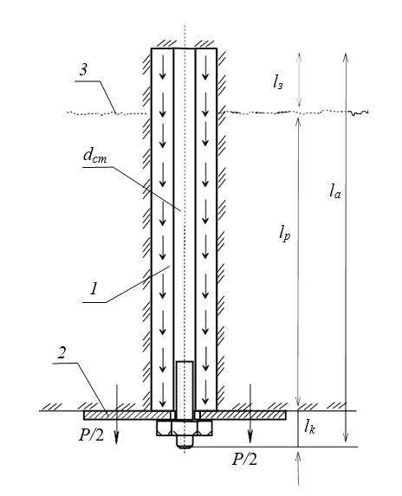
Рисунок 1 – Расчетная схема анкера: 1 - анкер; 2 - шайба; 3 - граница зоны возможного обрушения
Длина замковой части l_{з} принимается: для клиновых анкеров не менее 20 см, для железобетонных – в пределах 30…60 см.
Общая длина анкера (с учетом выступающей из породы части анкера длиной l_{k} = 10 см), м:
$$l_{a}=l_{p}+l_{з}+l_{k}$$
Прочность закрепления замка анкера в породе N принимают: для клинощелевых анкеров – 90 кН при замке диаметром 25 мм и 60 кН при замке диаметром 36 мм; для железобетонных анкеров, кН, по формуле
$$N={10}^{-3}∙π∙l_{з}∙d_{ст}∙τ_{сц}$$
где d_{ст} – диаметр стержня анкера, м, принимаем равным от 14 до 20 мм;
τ_{сц} – удельное сцепление бетона с армирующим стержнем, принимают равным 45∙10⁵ Па (при сроке твердения 6ч.)
Предельное расстояние между анкерами по условию несущей способности замка (рис. 2), м
$$a_{n}=\sqrt{N/\left(15ρ∙l_{p}\right)}$$
где ρ - средняя плотность породы, т/м³

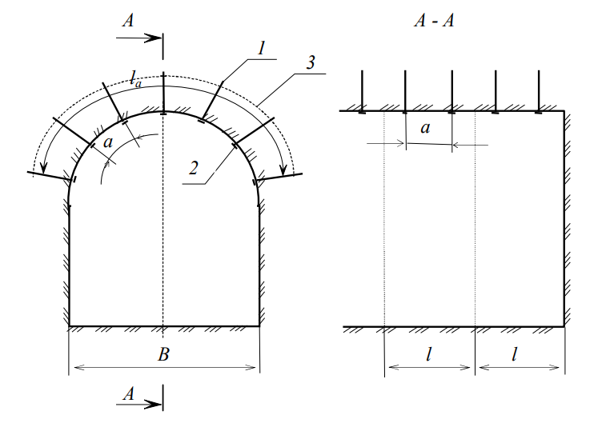
Рисунок 2 - Схема к расчету анкеров на заходку
Чтобы исключить возможность образования вывалов между анкерами, должно быть выполнено условие: a_{n} ≤ l_{p} .
При этом длина анкера не может быть менее 1 м. В сильнотрещиноватых породах расстояние между анкерами следует уменьшить до 0,5∙l_{p} .
Расчетная нагрузка на анкер составит, кН:
$$P=15ρ∙a^{2}∙l_{p}$$
где a – принятое (откорректированное) расстояние между анкерами, м.
Расстояние а корректируют с учетом того, чтобы оно было кратным длине заходки l_{зах}.
Диаметр стержня, см, анкера корректируют по формуле
$$d=2\sqrt{10P/\left(π∙R_{a}\right)}$$
где R_{a} - расчетное сопротивление материала стержня анкера на растяжение, для стали R_{a} = 225 МПа.
Количество анкеров на заходку
$$n_{a}=L_{a}∙l_{зах}/a^{2}$$
где L_{a} – периметр свода выработки, закрепленного анкерами.
*Параметры выработки принимаются в соответствии с расчетами в предыдущих работах

Крепь из набрызг-бетона
Набрызг-бетонная крепь применяется как в виде самостоятельной конструкции, так и в комбинированных конструкциях, т. е. при сочетании с анкерами или металлическими арками. При расчете определяют толщину покрытия и объем набрызг-бетона на цикл.
Толщина покрытия из набрызг-бетона, применяющегося в качестве самостоятельной конструкции (рис.3, а), см:
$$h=3,46\sqrt{q_{p}/\left(m∙k_{1}∙R_{bt}\right)}$$
где q_{p} – расчетное давление, кН/м² (Принимается в соответствии с расчетом в лабораторной работе
m – коэффициент условий работы набрызг-бетона, определяют по формуле m = m₁ + m₂ , причем
m₁ = 0,7 – для глиноземистого цемента;
1,0 – для других видов цемента;
m₂ = 0,7 – для слаботрещиноватых пород;
0,5 – для трещиноватых пород;
k₁ - коэффициент влияния ширины выработки и крепости породы, определяют по табл. 3.
R_{вt} – расчетное сопротивление набрызг-бетона при осевом растяжении, КПа, определяют по табл. 4.

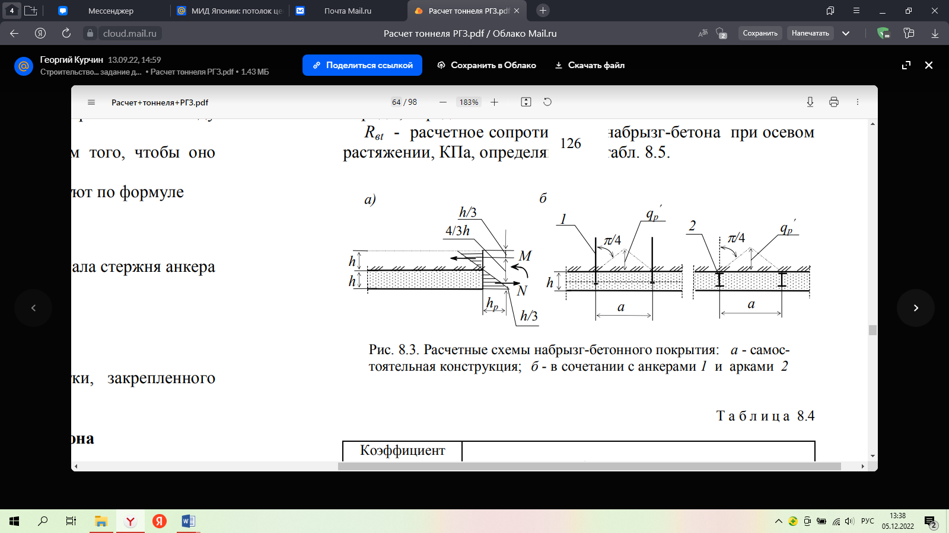
Рисунок 3 - Расчетные схемы набрызг-бетонного покрытия:
а - самостоятельная конструкция; б - в сочетании с анкерами 1 и арками 2

Таблица 4
Коэффициент крепости породы f | Значение k₁ при ширине выработки, м
Коэффициент крепости породы f | 4 | 6 | 8 | ≥10
3 | 0,2 | 0,1 | - | -
4 | 0,4 | 0,3 | 0,2 | -
6 | 0,9 | 0,8 | 0,7 | 0,6
≥ 8 | 1,0 | 0,9 | 0,8 | 0,7
Таблица 5
Набрызг-бетон | Расчетное сопротивление R_{вt} , КПа, при  классе набрызг-бетона
Набрызг-бетон | В25 | В30 | В40
Армированный | 1,2 | 1,4 | 1,6
Неармированный | 1,0 | 1,2 | 1,4
При армированном набрызг-бетоне покрытие выполняют по металлической сетке с ячейками 100 х 100 или 150 х 150 мм из проволоки диаметром 6…8 мм. Следует учитывать при этом, что армированным может быть покрытие толщиной не менее 6 см.
Толщина покрытия из набрызг-бетона в сочетании с анкерами или арками (рис. 3, б), см:
$$h=10n_{1}∙a\sqrt{q_{p}^{'}/\left(m∙k_{2}∙R_{bt}\right)}$$
где при гарантированном расчетном сцеплении покрытия с породой коэффициент, зависящий от комбинации видов крепи:
n₁ = 0,6 – при сочетании с анкерами;
0,7 – при сочетании с арками;
а – расстояние между анкерами (арками), м – принять самостоятельно в диапазоне 0,5-2,0 м;
q′_{р} – нагрузка от возможного вывала породы между анкерами (арками), кН/м², определяют по формуле
$$q_{p}^{'}=n_{2}∙γ∙a$$
n₂ = 0,37 – при сочетании с анкерами;
0,25 – при сочетании с арками;
γ – удельный вес породы, кН/м³;
k₂ – коэффициент влияния расстояния между анкерами (арками) и крепости породы, определяют по табл. 5
Таблица 6
Коэффициент крепости породы f | Значение k₂ при расстоянии между анкерами (арками), м
Коэффициент крепости породы f | 0,5 | 1,0 | 1,5 | 2,0
≤ 2 | 0,3 | 0,2 | 0,2 | 0,1
3 | 0,5 | 0,4 | 0,3 | 0,2
4 | 1,0 | 0,9 | 0,8 | 0,6
6 | 1,0 | 1,0 | 0,9 | 0,8
Объем набрызг-бетона на цикл находят по формуле, м³:
$$V_{нб}=l_{св}∙l_{зах}∙h$$
где l_{св} – периметр свода и стен выработки, по которому наносится набрызг-бетон, м.
*Параметры выработки принимаются в соответствии с расчетами в предыдущих работах

Пример расчета
Рассчитать временную крепь тоннеля набрызг-бетоном с креплением анкерами, коэффициент крепости пород f=6.

Рисунок 3 - Расчетные схемы набрызг-бетонного покрытия: в сочетании с анкерами 1
Расчет
Определена толщина покрытия из набрызг-бетона класса В30 в сочетании с анкерами, принимая коэффициент n₁ = 0,6, расстояние между анкерами – 1,0 м, при использовании глиноземистого цемента
$$h=10n_{1}∙a\sqrt{q_{p}^{'}/\left(m∙k_{2}∙R_{bt}\right)}$$
$$h=10∙0,6∙1,0∙\sqrt{\frac{7,4}{\left(1,2∙1,0∙1,4\right)}}=12,6 см >6 см$$
Коэффициент условий работы набрызг-бетона, определен по формуле
$$m=m_{1}+m_{2}$$
$$m=0,7+0,5=1,2$$
Нагрузка от возможного вывала породы между анкерами, принимая коэффициент n₂ = 0,37 и коэффициент влияния расстояния между анкерами и крепости породы, равный 1,0:
$$q_{p}^{'}=n_{2}∙γ∙a$$
$$q_{p}^{'}=0,37∙20∙1,0=7,4 кН/м^{2}$$
Объем набрызг-бетона на цикл с учетом глубины заходки l_{зах} = 3,0 и периметра свода и стен выработки 20,2 м:
$$V_{нб}=l_{св}∙l_{зах}∙h$$
$$V_{нб}=20,2∙3,0∙12,6=763,56 м^{3}$$

Анкерная крепь
Рассчитать временную крепь тоннеля анкерами, коэффициент крепости пород f=6, породы слаботрещиноватые.
Длина рабочей части анкера (рис. 1), м
$$l_{p}=0,75B∙k_{т}/f$$
$$l_{p}=0,75∙10∙1,5/6=1,88 м$$

Рисунок 1 – Расчетная схема анкера: 1 - анкер; 2 - шайба; 3 - граница зоны возможного обрушения
Длина замковой части l_{з} для железобетонных анкеров принимается в пределах 30…60 см.
Общая длина анкера (с учетом выступающей из породы части анкера длиной l_{k} = 10 см), м:
$$l_{a}=l_{p}+l_{з}+l_{k}$$
$$l_{a}=1,88+0,42+0,1=2,4 м$$
Прочность закрепления замка анкера в породе N для железобетонных анкеров, кН, по формуле при диаметре стержня d_{ст} = 18 мм, и удельном сцеплении бетона с армирующим стержнем 45∙10⁵ Па
$$N={10}^{-3}∙π∙l_{з}∙d_{ст}∙τ_{сц}$$
$$N={10}^{-3}∙3,14∙0,42∙0,018∙45∙{10}^{5}=106,8 кН$$
Предельное расстояние между анкерами по условию несущей способности замка (рис. 2), м
$$a_{n}=\sqrt{N/\left(15ρ∙l_{p}\right)}$$
$$a_{n}=\sqrt{106,8/\left(15∙2,0∙1,88\right)}=1,38 м$$

Рисунок 2 - Схема к расчету анкеров на заходку
Условие: a_{n} ≤ l_{p} выполняется
Расчетная нагрузка на анкер составит, кН:
$$P=15ρ∙a^{2}∙l_{p}$$
$$P=15∙2,0∙{1,3}^{2}∙1,88=95,3$$

где a – принятое (откорректированное) расстояние между анкерами, м.
Расстояние а корректируют с учетом того, чтобы оно было кратным длине заходки l_{зах}.
Диаметр стержня, см, анкера корректируют по формуле
$$d=2\sqrt{10P/\left(π∙R_{a}\right)}$$
где R_{a} - расчетное сопротивление материала стержня анкера на растяжение, для стали R_{a} = 225 МПа.
Количество анкеров на заходку
$$n_{a}=L_{a}∙l_{зах}/a^{2}$$
где L_{a} – периметр свода выработки, закрепленного анкерами.
*Параметры выработки принимаются в соответствии с расчетами в предыдущих работах.

вариант | Коэффициент крепости породы | Степень трещиноватости | Выветриваемость | Обводненность | применение
1 | 8 | Слаботрещиноватые | Склонные к выветриванию | Сухие и влажные | набрызгбетон с анкерами
2 | 4 | Трещиноватые | Склонные к выветриванию | Сухие и влажные | набрызгбетон с арками
3 | 6 | Нетрещиноватые | Невыветриваемые | Капеж и течи | набрызгбетон с анкерами
4 | 6 | Слаботрещиноватые | Склонные к выветриванию | Сухие и влажные | анкер
5 | 8 | нетрещиноватые | Склонные к выветриванию | Сухие и влажные | набрызгбетон с арками
6 | 6 | Трещиноватые | Склонные к выветриванию | Капеж и течи | анкер
7 | 3 | Трещиноватые | Склонные к выветриванию | Сухие и влажные | набрызгбетон с анкерами
8 | 8 | Слаботрещиноватые | Склонные к выветриванию | Сухие и влажные | анкер
9 | 2 | Сильнотрещиноватые | Склонные к выветриванию | Сухие и влажные | набрызгбетон с арками
10 | 5 | Нетрещиноватые | Невыветриваемые | Сухие и влажные | анкер
11 | 8 | Нетрещиноватые | Склонные к выветриванию | Сухие и влажные | анкер
12 | 4 | Слаботрещиноватые | Невыветриваемые | Капеж и течи | набрызгбетон с арками
13 | 2 | раздробленные | Склонные к выветриванию | Сухие и влажные | набрызгбетон с арками
14 | 6 | Слаботрещиноватые | Склонные к выветриванию | Сухие и влажные | набрызгбетон с анкерами
15 | 7 | Слаботрещиноватые | невыветриваемые | Сухие и влажные | анкер
16 | 5 | Трещиноватые | Склонные к выветриванию | Сухие и влажные | набрызгбетон с арками
17 | 6 | Нетрещиноватые | невыветриваемые | Сухие и влажные | набрызгбетон с арками
18 | 8 | Нетрещиноватые | Склонные к выветриванию | Капеж и течи | набрызгбетон с анкерами
19 | 10 | Нетрещиноватые | Склонные к выветриванию | Сухие и влажные | анкер
20 | 6 | Нетрещиноватые | Склонные к выветриванию | Сухие и влажные | анкер

